## Task 3 – Javascript

## Acesse o endereço http://<servidor>/xxx_module01/task_03/

1. Caso não execute a aplicação index.html automaticamente (Verifique leia-me) caso não exista, a prova está encerrada com nota 0 na task.
2. Ao carregar devemos visualizar tabela ou grid conforme print e o total com zero (0)

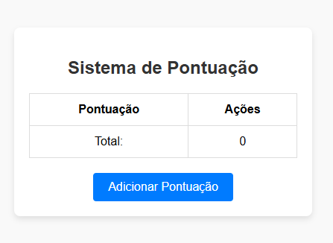

1. Ao clicar no botão adicionar pontuação, deve ser adicionado ao elemento o valor, somar o resultado e mostar o botão remover

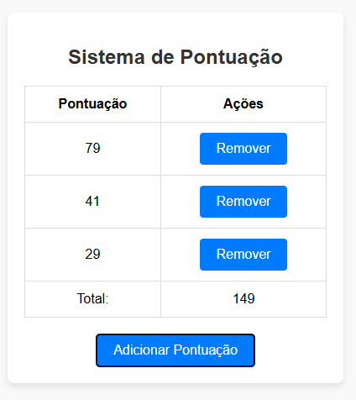

1. Ao clicar em remover, deve excluir o dado do elemento html e subtrair seu valor no total.

Obs. O desgin não deve ser avaliado.